Hoofdstuk 8. Metingen
8.1 Meten

Het meten van:
-Gelijk- en wisselspanningen

Algemeen
Met behulp van een gevoelige draaispoelmeter kunnen we zowel kleine stroompjes (bijv van 10 uA) als kleine spanningen (bijv van 10 mV) meten,.
Het spoeltje in de draaispoelmeter heeft een groot aantal windingen van zeer fijn dun draad en daarmee een zekere weerstand R_{m}

Opbouw
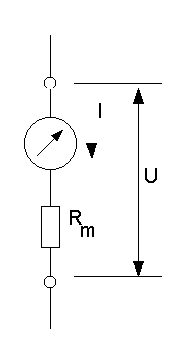
Het spoeltje is draaibaar in het veld van een magneet opgesteld en wordt met behulp van twee spiraalveertjes in een bepaalde stand gehouden. Loopt er een stroom door het spoeltje dan zal het, door het spoeltje opgewekte magneetveld zich afzetten tegen het magneetveld van de magneet en het spoeltje zal een stukje draaien tot boven beschreven kracht evenwicht maakt met de veerkracht van de veertjes.
De wijzer, die bevestigd is aan het spoeltje, zal dan een bepaalde uitslag vertonen.
Hoe groter de stroom door het spoeltje hoe groter de uitslag van de wijzer.

In nevenstaande figuur is een vervangingsschema van een gevoelige draaispoelmeter getekend
Ook hier geldt de wet van Ohm U = I x R_{m}
U is de spanning over de meter, I is de stroom door de meter en R_{m} is de weerstand van de meter.
Dit geldt natuurlijk ook bij volle uitslag van de wijzer; de stroom en de spanning zijn dan maximaal,
U_{max} = I_{max} x R_{m}
Zoals al gezegd we kunnen met de gevoelige draaispoelmeter zowel stromen als spanningen meten. De schaal moet dan geijkt zijn in amperes of volts.
We moeten ons hierbij realiseren dat de spanning over een component staat.
Willen we bijvoorbeeld de spanning meten over een weerstand dan moeten we de voltmeter
parallel schakelen aan de weerstand; de voltmeter mag dan niet de spanning over de weerstand beinvloeden, dat wil zeggen dat de weerstand van de voltmeter heel groot moet zijn ten opzichte
van de weerstand waar de spanning over staat, die we willen meten.
We kunnen ook de gevoeligheid van een voltmeter aangeven:
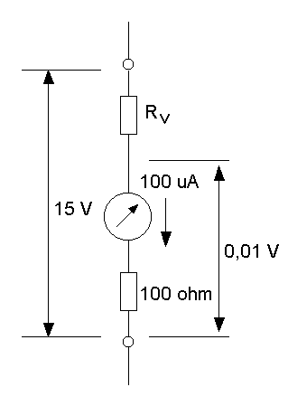
De gevoeligheid G = R_{m} / U_{max} ohm per volt. Weten we de maximale spanning die een voltmeter kan meten en weten we de gevoeligheid dan kunnen we de weerstand van het instrument uitrekenen R_{m} = G x U_{max}.

Vergroten van het meetbereik van de voltmeter:
Stel we hebben een uA-meter van 100 uA (maximale stroom) en een R_{m} van 100 ohm. U_{max} is dan 0,01 volt
We willen hiermee een gelijkspanning van 15 volt (volle schaal) meten. Dan moeten we het instrument voorzien van een voorschakelweerstand R_{v}; dit is een weerstand in serie met het instrument
R_{totaal} = 15 / 0,0001 = 150.000 ohm = R_{m} + R_{v} R_{v} = 150.000 – 100 = 149.900 ohm
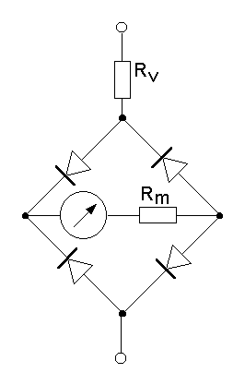
Uiteraard moet de schaal van het instrument worden aangepast!!

Sluiten we een 50 Hz wisselspanning van 15 volt aan op dit instrument dan zien we geen uitslag van de wijzer. De traagheid van een draaispoelmeter is zodanig dat deze de snelle wisselingen (50x per seconde) niet kan volgen. Om nu toch een dergelijke spanning te kunnen meten gaan we de wisselspanning gelijkrichten. In de praktijk gebeurt dit met een kleine brugcel. Het meetinstrument is aan gesloten op de + en – klemmen van de brugcel en de voorschakelweerstand op een van de wisselspannings-aansluitingen van de brugcel.
De schaal moet nu geijkt worden voor wisselspanning.

-Gelijk- en wisselstromen
Bij het meten van stromen moeten we ons realiseren dat de stroom door een component loopt
Willen we bijvoorbeeld de stroom weten door een weerstand dan moeten we de amperemeter in serie schakelen met de weerstand; de amperemeter mag dan niet de stroom door de weerstand beinvloeden, dat wil zeggen dat de weerstand van de amperemeter heel klein moet zijn ten opzichte van de weerstand waar de stroom door loopt die we willen meten.
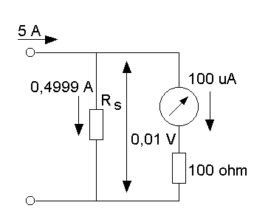
Vergroten van het meetbereik van de ampere-meter
Stel we hebben een uA-meter van 100 uA (maximale stroom) en een R_{m} van 100 ohm. We willen daarmee 0,5 Ampere (volle schaal) meten. Dan moeten we het instrument voorzien van een shuntweerstand R_{s}; dit is een weerstand parallel aan het instrument.
U_{max} = I_{max} x R_{m}
U_{max} = 0,0001 x 100 = 0,01 dezelfde spanning moet over de R_{s} staan
0,01 = 0,4999 x R_{s} R_{s} = 0,01 / 0,4999 R_{s} is ongeveer 0,002 ohm

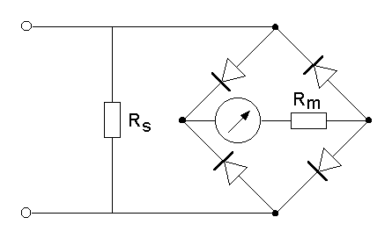
Willen we een 50 Hz wisselsstroom van 0,5 ampere meten met dit instrument dan zien we geen uitslag van de wijzer. De traagheid van een draaispoelmeter is zodanig dat deze de snelle wisselingen (50x per seconde) niet kan volgen. Om nu toch een dergelijke stroom te kunnen meten gaan we de wisselstroom gelijkrichten. In de praktijk gebeurt dit met een kleine bruggelijkrichter. Het meetinstrument is aan gesloten op de + en – klemmen van de brugcel en de shunt weerstand op de wisselspannings-aansluitingen van de brugcel.
De schaal moet nu geijkt worden voor wisselstroom.

-Weerstand
Om een onbekende weerstand te meten maken we gebruik van 0nderstaande schakeling.
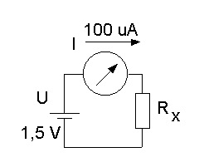
Volgens de wet van Ohm is U = I x R_{x} R_{x} = U/I
R_{x} = 1,5 / 0,0001 = 15.000 ohm = 15 kohm
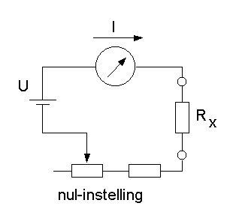
We kunnen natuurlijk ook de schaal ijken door een aantal bekende weerstanden te meten. We kunnen de waarde van de weerstand dan meteen aflezen.
In een analoge universeelmeter heeft men dit principe toegepast en ook een voorziening aangebracht om de meter op nul te stellen. Is er geen weerstand tussen de klemmen (R_{x} is oneindig groot) dan loopt er geen stroom. Bij deze wijzerstand hoort de waarde oneindig. Vervangen we R_{x} door een kortsluiting dan is R_{x} gelijk aan 0 en moet de wijzer volle uitslag vertonen en net niet tegen de aanslag staan.
Bij deze uitslag hoort de waarde 0. Staat de wijzer tegen de aanslag dan kunnen we dat met de potentiometer corrigeren. We stellen de meter dan op 0.
De schaal van de meter moet nu nog geijkt worden voor de waarden tussen 0 en oneindig.

-Gelijkstroom- en hoogfrequentvermogen
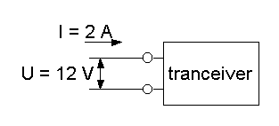
Gelijkstroomvermogen P = UxI
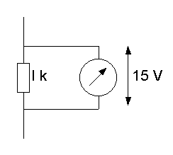
In nevenstaande situatie neemt de tranceiver 2 A op bij een voedingsspanning van 12 V Het opgenomen vermogen is 12 x 2 = 24 watt
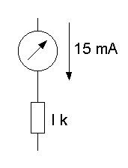
P = U²/R = 15²/1000 = 225/1000 = 0,225 watt

P = I²R = (0,015)² x 1000 = 0,000225 x 1000 = 0,225 watt

Hoogfrequentvermogen
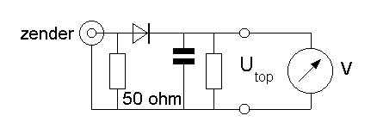
Als we het uitgangsvermogen van onze zender willen meten sluiten we deze aan op een zogenaamde kunstantenne, een inductie vrije weerstand van 50 ohm, en meten de topwaarde van de spanning over deze weerstand. We kunnen dan het vermogen berekenen P = (U_{top})²/(2R). Waarom delen door 2R inplaats van R? Bij de berekening dient men uit te gaan van de effectieve waarde van de spanning. We meten echter de topwaarde. Om dat verschil te corrigeren moeten we in de formule door 2 delen.

-Frequentie
Frequentie kunnen we op twee manieren meten:
- met een afstembare kring en een detector.
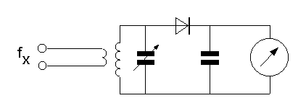
Het principe is als volgt: via een koppelspoel wordt het signaal met de onbekende frequentie toegevoerd aan de afstembare kring. Door te draaien aan de variabele condensator zal op een bepaald moment de afstembare kring in resonantie komen en energie opnemen uit het toegevoerde signaal. Dit is te constateren uit een uitslag van het meetinstrument De afstemcondensator is voorzien van een, in frequentie, geijkte schaal en we kunnen nu de frequentie aflezen. Deze methode is niet erg nauwkeurig maar voor een eerste indicatie zeer geschikt.
- Door van een periodiek signaal, waarvan de frequentie gemeten moet worden, gedurende 1 seconde te tellen hoe vaak het signaal een bepaalde drempelspanning heeft overschreden.
Deze methode is beduidend nauwkeuriger en is mogelijk gemaakt door de hedendaagse digitale techniek.

-Resonantiefrequentie
De resonantie frequentie van een afgestemde kring kunnen we bepalen door de spoel van de afgestemde kring van een variabele frequentie oscillator in de buurt te brengen van de afgestemde kring waarvan we de resonantiefrequentie willen meten. Als de frequentie van de oscillator gelijk is aan de resonantiefrequentie van de afgestemde kring, ontrekt deze kring energie aan de oscillator. De oscillator zal dan minder heftig oscilleren en dit wordt zichtbaar gemaakt op een draaispoel meter.

8.2 Meetinstrumenten

Het meten met:
-Universeelmeter (analoog en digitaal)
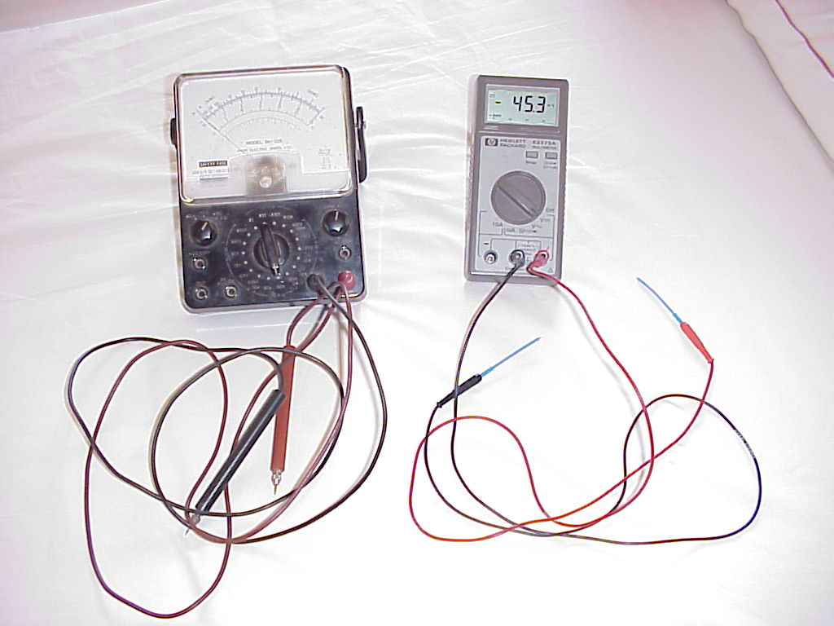
Met een universeelmeter kan men gelijkspanningen en –stromen, wisselspanningen en –stromen en weerstanden meten.
Alvorens te gaan meten dient men het juiste meetbereik in te stellen.
Denk eraan dat bij de meetbereiken voor het bepalen van stromen de meter een uiterst lage weerstand heeft en dat een kleine spanning op de klemmen al leidt tot grote stromen. Als men per vergissing het instrument op het meten van stromen heeft staan en men probeert een spanningg te meten dat dit meestal het einde van het instrument instrument inhoudt en ook schade oplevert aan de electronica waaraan men meet.
Bij een digitale universeelmeter wordt het analoge signaal met behulp van een ADC (Analoog Digitaal Convertor) omgezet in een digitaal signaal.
Een analoog meetinstrument heeft als voor deel dat je gemakkelijk een trend kunt waarnemen met een digitale meter is dit moeilijker

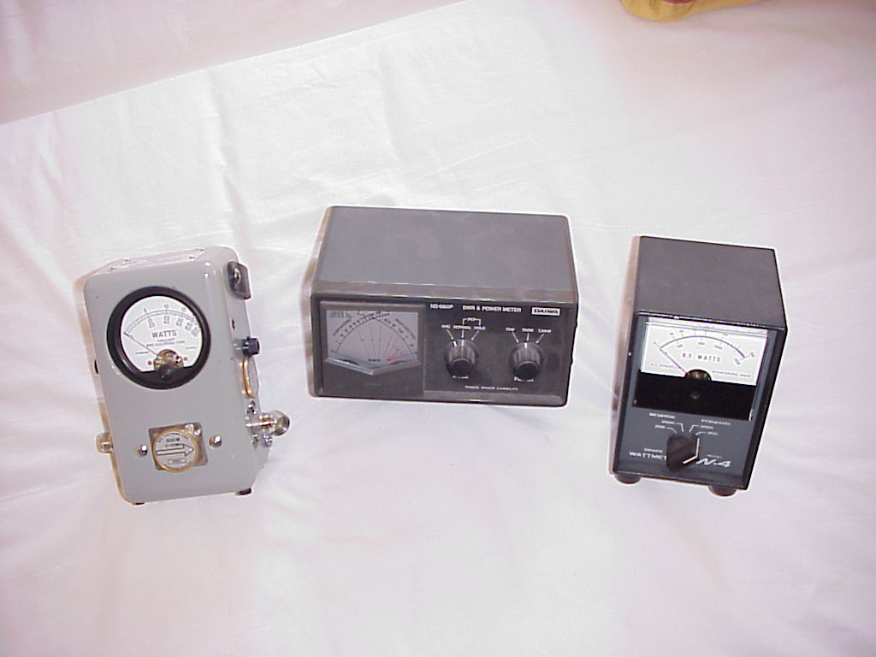
-Staandegolfmeter
Een staandegolfmeter wordt gebruikt op een transmissielijn waarop een lopende, naar de antenne gaande, golf aanwezig dient te zijn.
Met het instrument kan men deze meten en tevens kan men controleren of er een gereflecteerde gof aanwezig is. Is dit het geval dan kan men correcties aanbrengen aan de antenne en nagaan welk effect deze aanpassingen gehad hebben.
Op de foto zijn een drietal staandegolfmeters afgebeeld.
Het principe is bij deze drie instrumenten hetzelfde en gebasserd op de richtingskoppelaar. Hierbij wordt of de sterkte van de heengaande golf (forward) of de sterkte van de gereflecteerde golf (reflected) gedetecteerd en zichtbaar gemaakt op het aanwijsinstrument.

-Frequentieteller
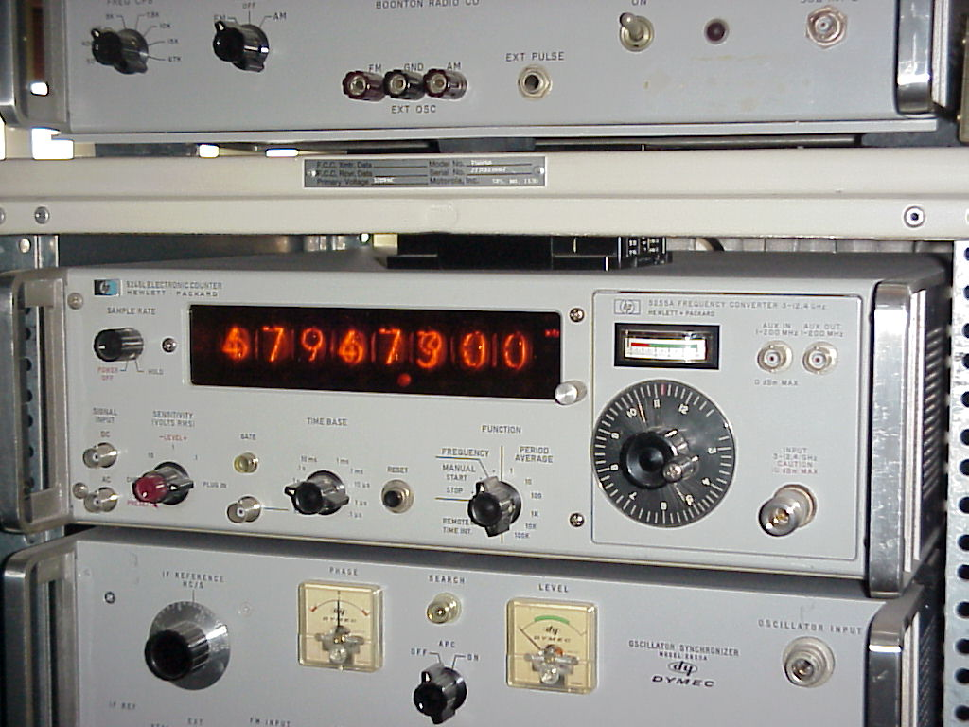
Deze frequentieteller is gebaseerd op het tellen, hoe vaak het signaal een bepaalde drempelspanning in een seconde heeft overschreden.
Deze methode is beduidend nauwkeuriger en is mogelijk gemaakt door de hedendaagse digitale techniek. Belangrijk is hierbij dat het signaal ten opzichte van de drempelspanning voldoende groot is.
Is het signaal kleiner dan de drempelspanning dan kan het instrument niet tellen; is het signaal ongeveer even groot als de drempelspanning dan kan ruis en stoorsinalen de meting negatief beinvloeden.
Dit is waarschijnlijk het geval als er steeds andere waarden voor de frequentie worden weergegeven

-Absorptiefrequentiemeter
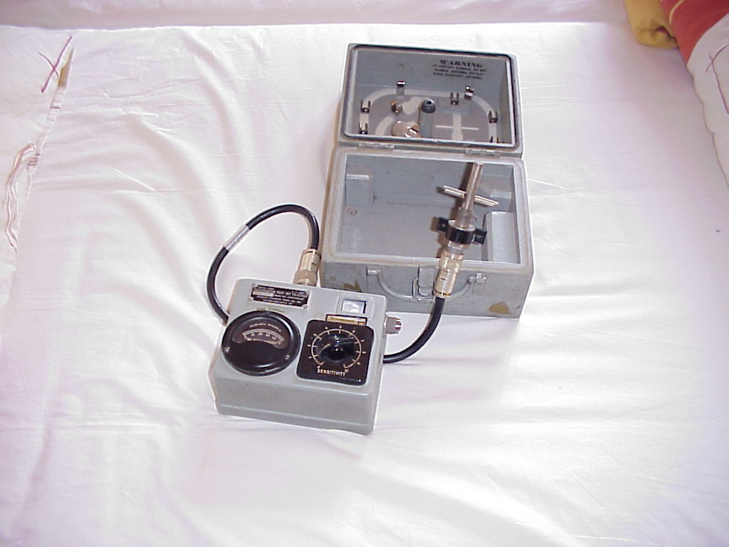
Op de foto is een “wavemeter” voor 2400 - 3400 MHz afgebeeld. Het apparaat is voorzien van een antenne (rechts naast het meetinstrument voor de doos)
Met de knop rechts naast de draaispoelmeter kan men de gevoeligheid instellen. Aan de rechterkant steekt een micrometer uit het huis waarmee men de frequentie kan instellen. Deze is af te lezen via het venstertje (is tevens loupe) boven de knop voor de gevoeligheid.
Het is een passief instrument; het heeft geen energie nodig, die wordt ontrokken aan de te meten EM-golf
Ook de hierinder afgebeelde “Dip-meter” heeft een sschakelaarstand waarbij deze “Dip-meter” als absorptiefrequentiemeter werkt.

-Dipmeter
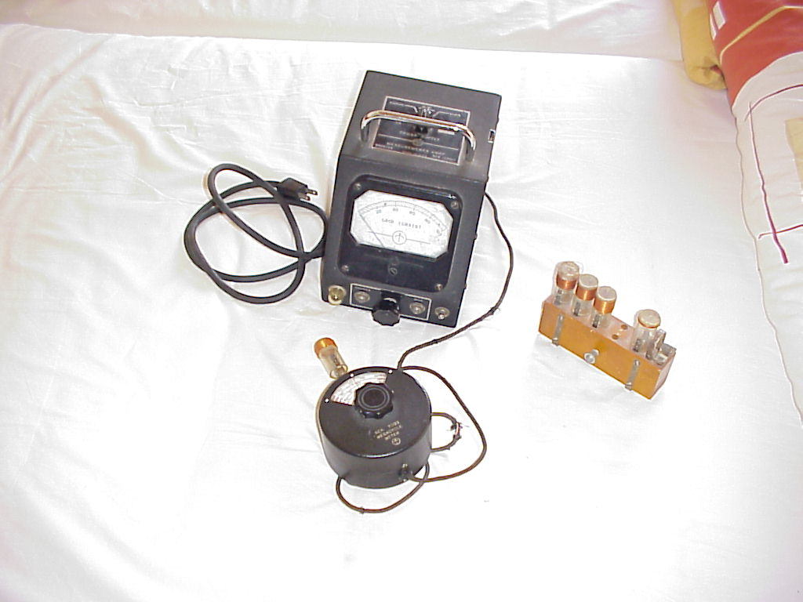
De dipmeter bestaat uit een oscillator met een externe spoel om deze te koppelen met de kring waarvan de resonantiefrequentie gemeten dient te worden.
In het afgebeelde instrument is deze oscillator ondergebracht in de ronde behuizing op de voorgrond,
Hierop zit ook de externe spoel gestoken die verwisselbaar is om andere frequentie bereiken mogelijk te maken. De oscillator is voorzien van een geijkte frequentieschaal. Met de knop op de oscillator kan met de frequentie varieren.
In dit geval is de oscillator uitgerust met een buis. Als de oscillator oscilleert dan gebeurt dit zo heftig dat de buis roosterstroom trekt. Deze roosterstroom wordt gemeten met de draaispoelmeter op het grotere kastje. Is de oscillator afgestemd op de resonantiefrequentie van de te meten kring, dan ontrekt die kring energie aan de oscillator, de oscillaties zijn minder heftig en daardoor zal er een kleinere roosterstroom gaan lopen. We zien dus een dip in de roosterstroom; vandaar de naam “griddip”-meter

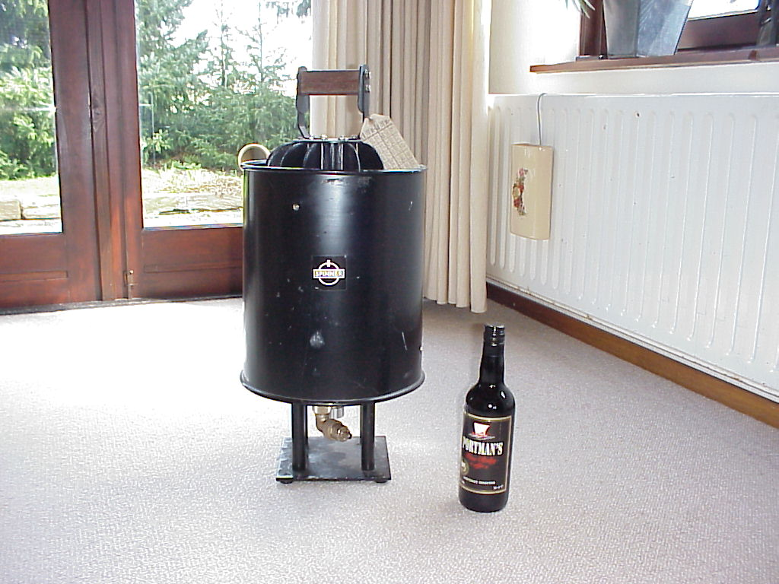
-Kunstantenne (dummyload)
Op de foto staat een wat overgedimensioneerde kunstantenne afgebeeld.
Deze bestaat uit een inductievrije weerstand waardoor deze dummyload geschikt is tot 1 GHz. Doordat de weerstand in een oliebad is ondergebracht wordt de warmte snel naar de koelribben afgevoerd en daardoor dit ding bruikbaar is tot 1 kW.
Verder is er een 20 dB verzwakker in gebouwd, zodat met een gebruikelijke vermogensmeter dit grote vermogen eventueel gemeten kan worden

